Индивидуальный проект этап № 3
  - Использование Hydra
Павличенко Родион Андреевич
Содержание

1. Цель работы
Научиться пользоваться Hydra.

2. Выполнение лабораторной работы
Распаковали наши пароли
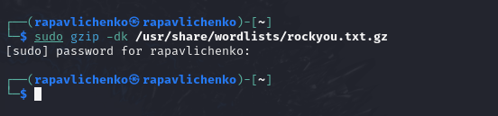
Рисунок 1: Распаковка паролей
Создаем запрос к Hydra
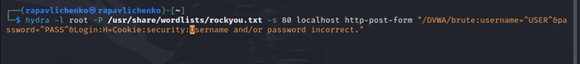
Рисунок 2: Создание запроса
Заходим в раздел Inspect для просмотра Storage
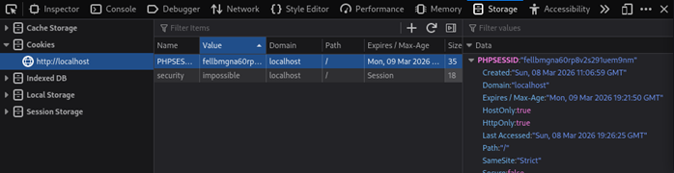
Рисунок 3: Просмотр информации
Запускаем запрос к Hydra и успешно находим пароли
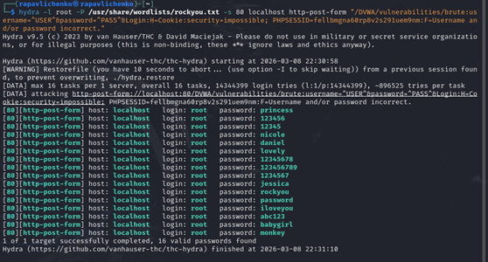
Рисунок 4: Запуск запроса

3. Выводы
Мы научились пользоваться Hydra.

Список литературы

